# Presentació treball

El que he fet ha sigut el sistema de registre e inici d sessió

Aquesta es la part visual:

La pantalla d’inici:

Després tindríem la pantalla de registre:

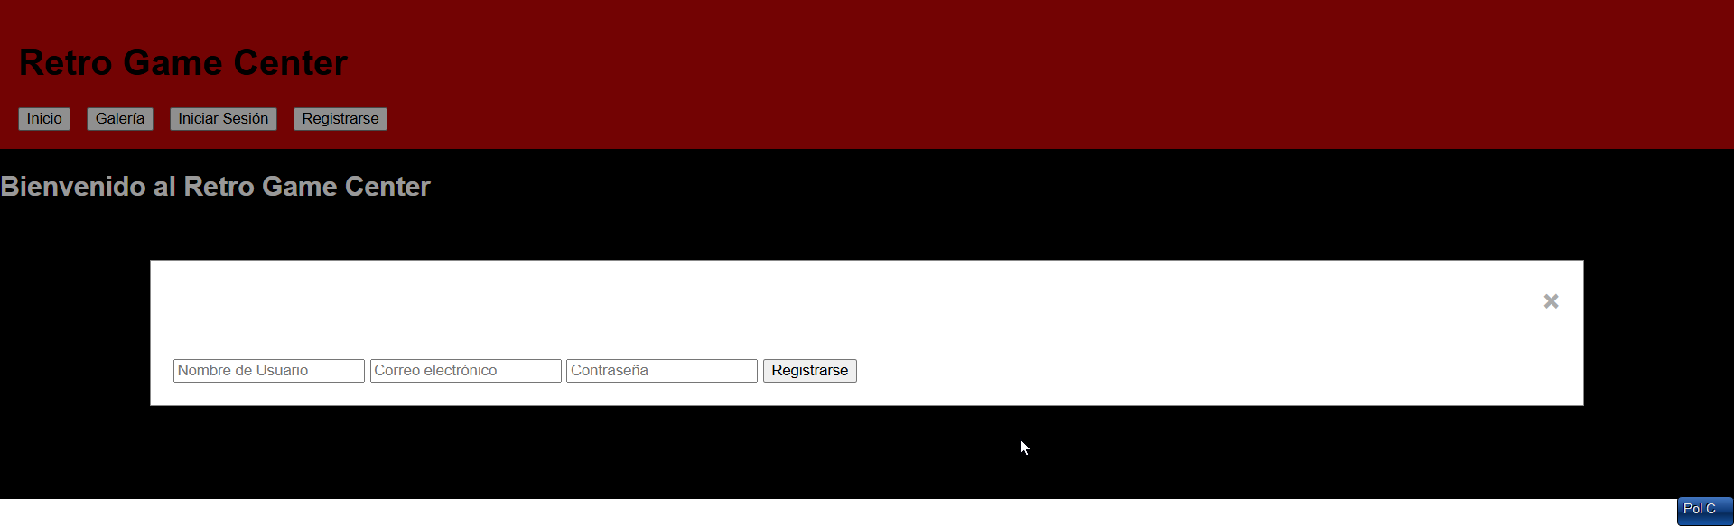

També la d’inici de sessió:

Y després tindríem la galeria de jocs:

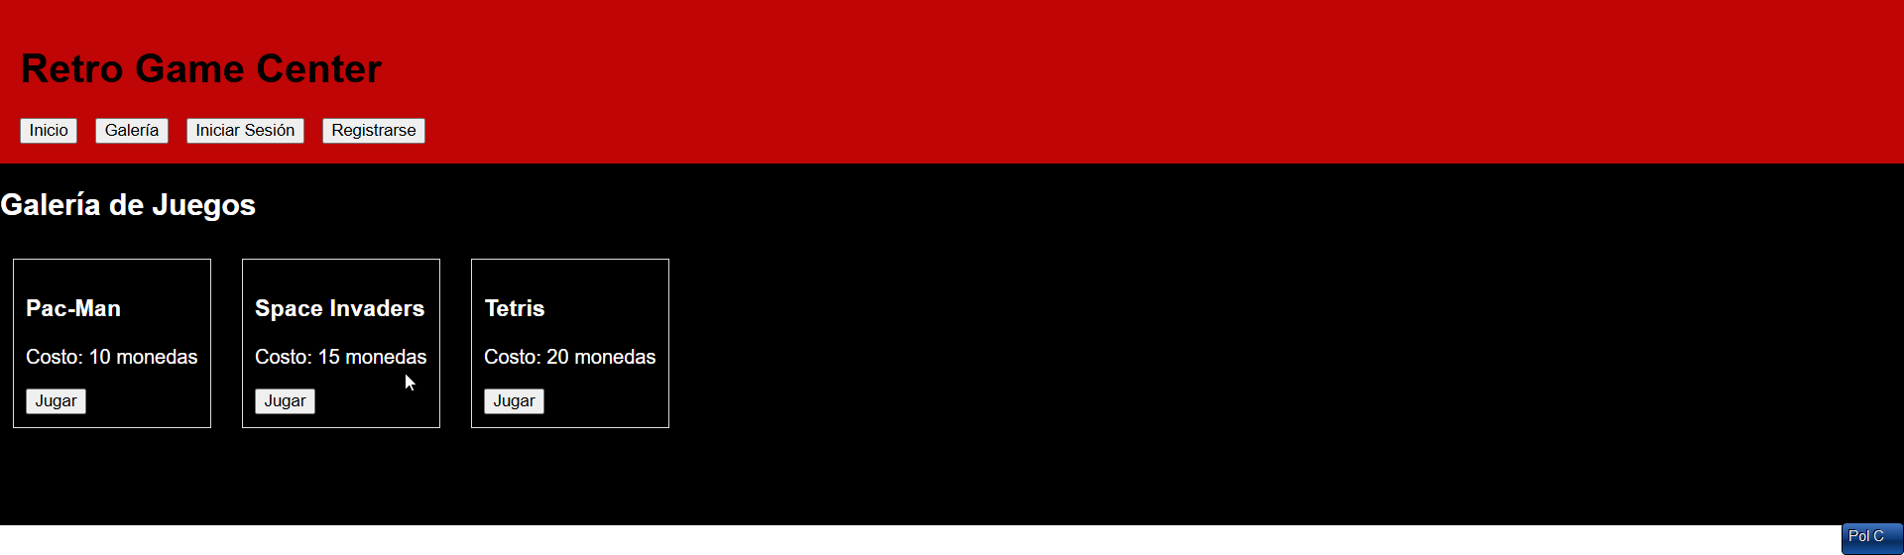

La part de codi:

Aquesta serà la part de HTML:

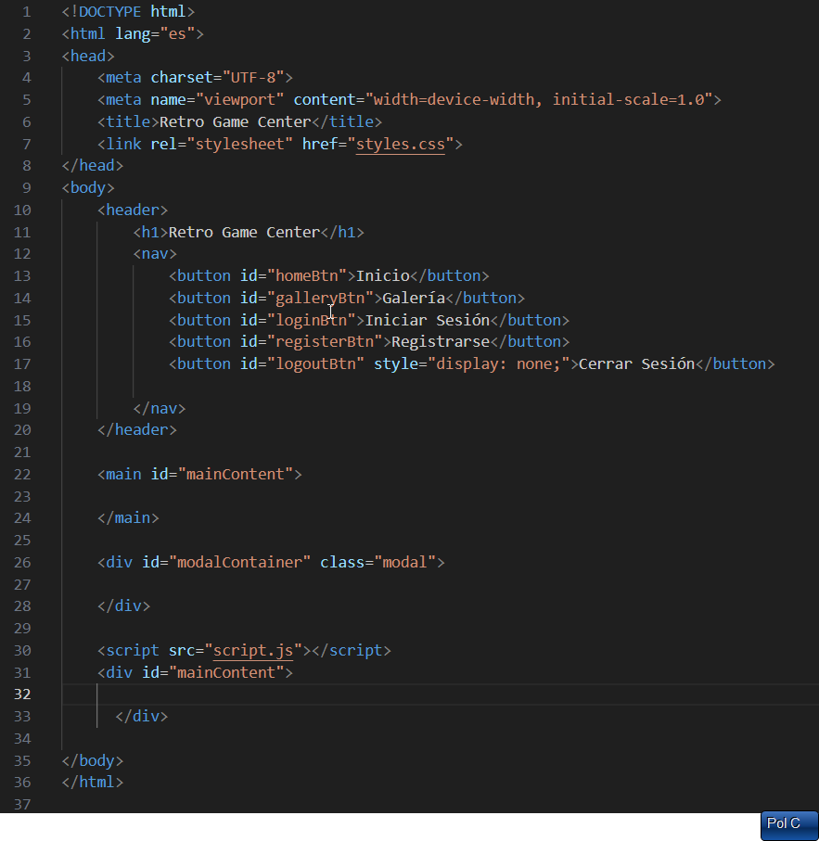

La part de CSS:

La part de JS:

